省经信厅办公室关于推荐申报
第六届世界智能大会“WIC智能科技创新
应用优秀案例”的函

各市、州、直管市、林区经信局，有关单位：
世界智能大会是由国家发改委、科技部、工信部、广电总局、网信办、中科院、工程院、中央广电总台、中国科协与天津市政府共同主办的国家级盛会，自2017年起已成功举办5届。第六届世界智能大会拟于2022年5月在国家会展中心（天津）举办。为展示全球范围内智能产业全要素领域示范，推广一批技术先进、性能优秀、应用效果好的智能科技创新应用案例，本次大会将首次组织“WIC智能科技创新应用优秀案例”评选活动，对入选案例进行颁奖并颁发证书，并进行全方位多形式立体化集中展示、长期宣传。
为充分展示湖北智能科技创新成果，提升全省智能科技发展水平，进一步扩大我省智能科技企业品牌知名度和影响力，请各市州经信部门认真组织本地区相关单位、企业/个人积极申报，对有较强代表性、示范性、创新性和可推广性的优秀案例予以重点动员，并提醒申报单位按要求及时通过线上申报系统提交申报材料（具体申报要求见附件）。同时，请各市州经信部门对重点推荐案例进行收集汇总并形成清单，于3月20日前反馈至省经信厅人工智能和大数据产业处电子邮箱（hbsjxtzsc@163.com），我厅将对推荐案例予以重点跟踪。

附件：第六届世界智能大会“WIC智能科技创新应用优
秀案例”征集通知

湖北省经济和信息化厅
2022年3月8日

（联系人：王驿东 联系方式：027-87236920）
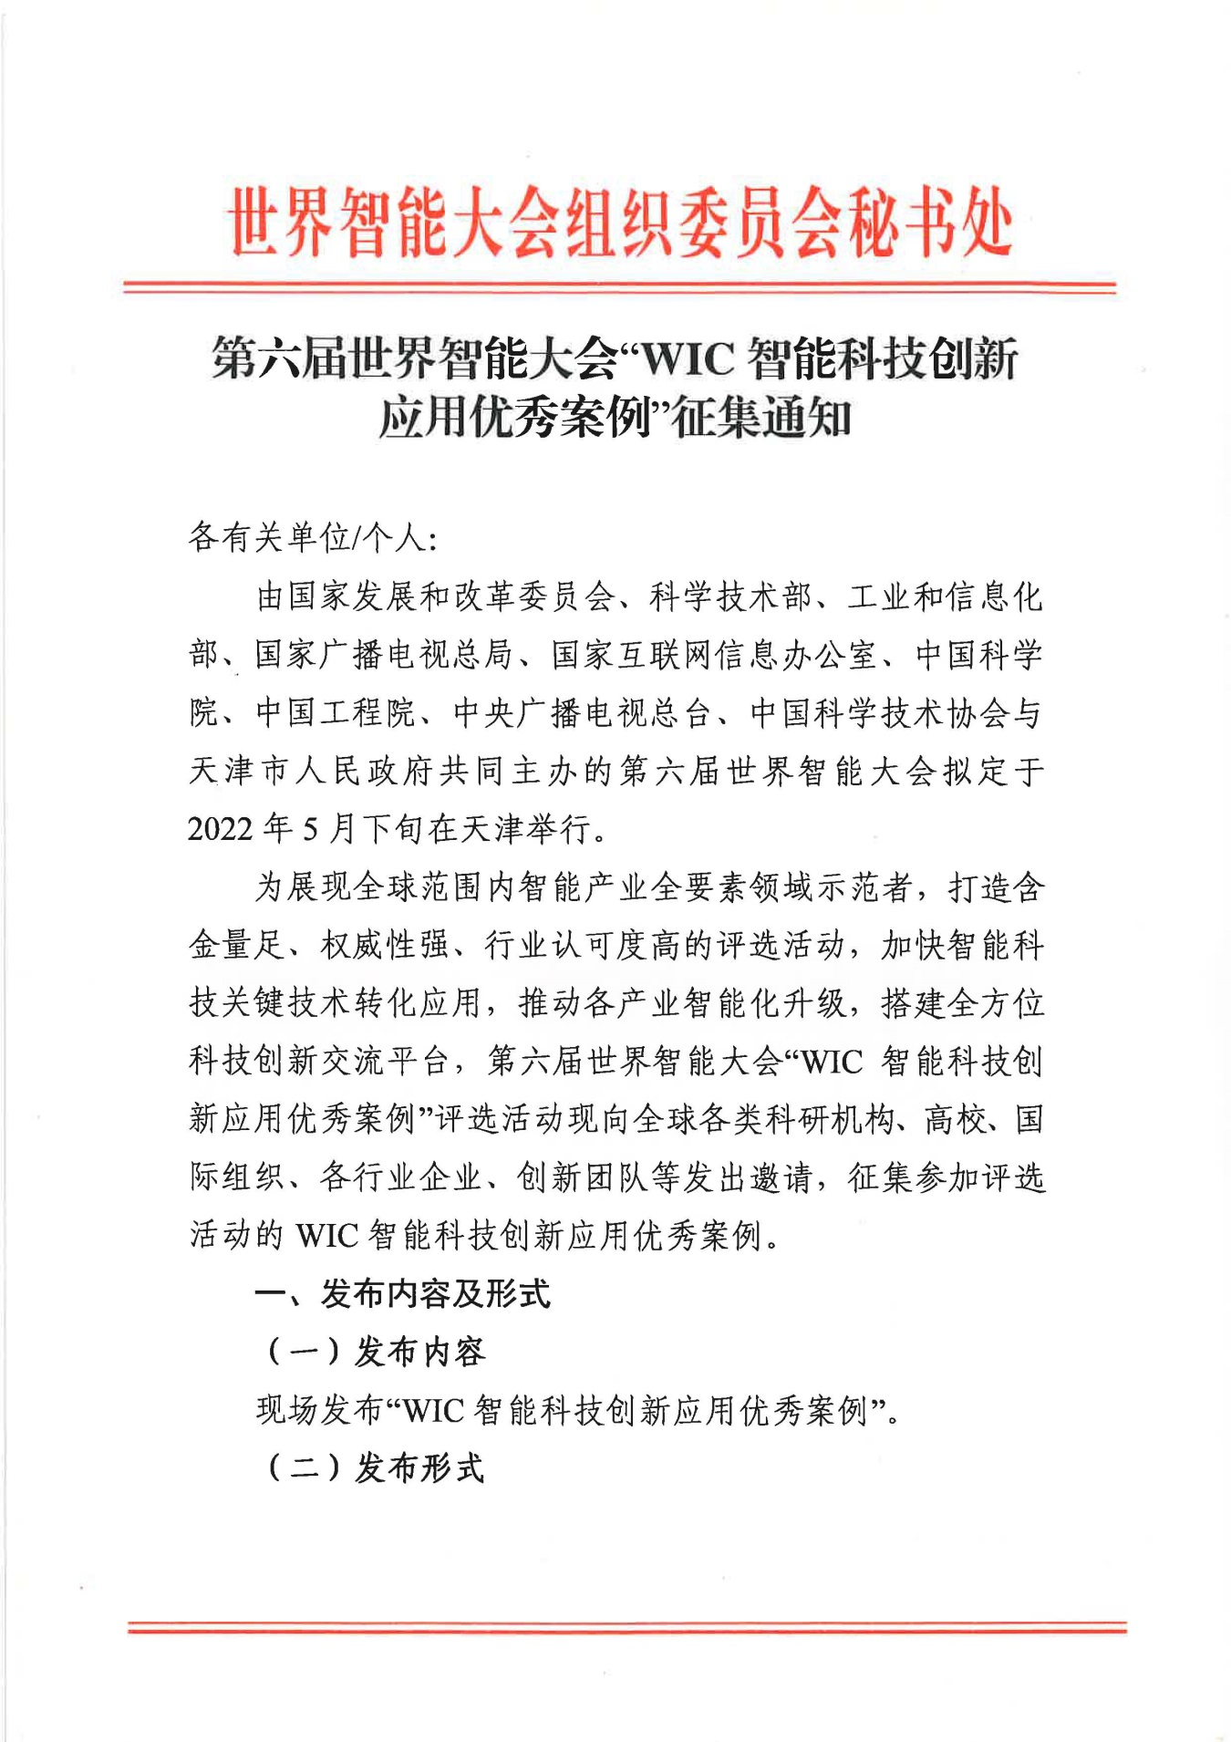
附 件

